Elektrotehnički fakultet u Beogdadu 13s113psi Principi Softverskog Inženjerstva

# Projekat

,,Pomaži i Smaži”

**Opis scenarija upotrebe registracije novog korisnika**

# Verzija 1.1

### Istorija izmena

|  |  |  |  |
| --- | --- | --- | --- |
| Datum | Verzija | Kratak opis | Autor |
| 24.2.2020. | 1.0 | Inicijalna verzija | Maja Ličina |
| 26.3.2020. | 1.1 | Isprvljena verzija nakon FR | Maja Ličina |
|  |  |  |  |
|  |  |  |  |

Sadržaj

1. Uvod 4
   1. Rezime 4
   2. . Namena dokumenta i ciljne grupe 4
   3. Referernce 4
   4. Otvorena Pitanja 4
2. Scenario registracije novog korisnika 5
   1. . Kratak opis 5
   2. Tok događaja 5
      1. Korisnik popunjava formu za registraciju 6
      2. Korisnik klikom na dugme „napravi nalog“ traži od sistema da ga registruje 6
      3. Korisnik je uspešno napravio nalog i vraća se na formu za logovanje 6

Proširenja: 7

2.2.2.1. Umesto opcije „napravi nalog“ korisnik bira opciju „odustani“ 7

2.2.2.2. Korisnik nije uneo sve potrebne podatke 7

2.2.3.1. Unešeno korisničko ime već postoji 7

* 1. Posebni zahtevi 8
  2. Preduslovi 8
  3. Posledice 8

## Uvod

### Rezime

Definisanje procesa registracije novog korisnika, uz primer odgovarajuće HTML stranice.

### Namena dokumenta i ciljne grupe

Dokument je namenjen članovima tima kako bi imali uvid u funkcionalnositi koje treba da budu zadovoljene, takođe, dokument može poslužiti kao osnova za pisanje uputstva za upotrebu.

### Referernce

➔ Projektni zadatak

➔ Uputstvo - Spesicifikacija Scenaruja upotrebe

(<http://si3psi.etf.rs/materijali/projekat/faza2/SSU_Primer_PopunjavanjeAnkete.pdf>)

➔ Izrada SSU i prototipa aplikacije (prezentacija)

(<http://si3psi.etf.rs/materijali/vezbe/PSI_Vezbe02_SSU_Prototip.pdf>)

### Otvorena Pitanja

|  |  |  |
| --- | --- | --- |
| Redni broj | Opis | Rešenje |
|  |  |  |
|  |  |  |
|  |  |  |

## Scenario registracije novog korisnika

### Kratak opis

Ukoliko novi član želi da napravi svoj nalog, pristupa HTML formi u koju unosi neophodne podatke za registraciju, kada se vrši provera postojanja korisničkog imena u bazi podataka sistema. Ukoliko uneto korisničko ime već postoji, korisnik biva obavešten i od njega se zahteva da unese novo korisničko ime.

### Tok događaja

Glavni tok događaja podrazumeva uspešno kreiranje novog korisnika u bazi podataka. Alternativni tokovi su: korisnik odustaje od kreiranja novog naloga, zadato korisničko ime već postoji u bazi i korisnik nije uneo sve potrebne podatke.

### 2.2.1 Ko risn ik vrši odab ir opc ije za registrac iju

Pritiskom na dugme „napravi nalog“ korisnik izjašnjava nameru da se registruje u web aplikaciji.

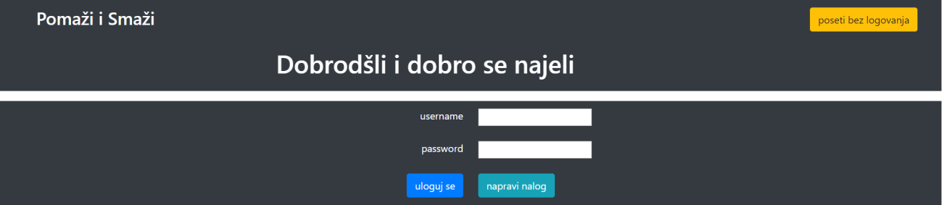

### Korisnik popunjava formu za registraciju

Priloženu formu za registraciju popunjava unosom odgovarajućih podataka u odgovarajuća polja:

* + - * polje „ime“, gde korisnik unosi svoje ime,
      * polje „prezime“, gde korisnik unosi svoje prezime,
      * polje „username“, gde korisnik unosi novo korisničko ime i
      * polje „password“, gde korisnik unosi novu šifru.

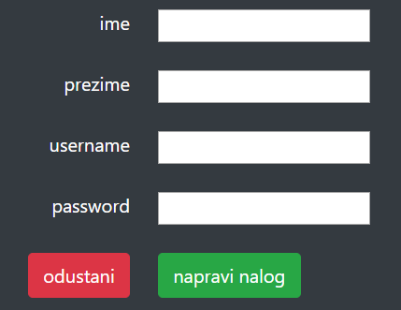

### Korisnik klikom na d ugm e „napravi nalog“ traži od sistema d a ga registru je

Podaci koje je korisnik zadao se proveravaju u bazi podataka, i sistem potvrđuje da zadato korisničko ime nije zauzeto. Svi karakteri su dozvoljeni za unos, tako da sistem ne vrši posebnu proveru karaktera.

### Kor isnik je u spešn o n ap ravio n alo g i vrać a se na fo rmu za lo govan je

Podaci koje je korisnik zadao su zapamćeni u bazi podataka i sistem korisnika preusmerava na formu za logovanje (detaljnije obrađeno u funkcionalnosti „Logovanje“).

## Proširenja:

### Umesto opcije „n apravi n alo g“ korisnik bira opciju „odustan i“

Sistem vraća korisnika na formu za logovanje i ovim izborom se završava funkcionalnost

„Registracija“.

### Korisnik nije uneo sve potrebne podatke

Neko od polja forme nije popunjeno, pa sistem ne može da izvrši proveru podataka u bazi niti unos potrebnih podataka. Sistem obaveštava korisnika o grešci i vraća ga na korak 2.2.2.

### 2.2.4.1. Un ešen o korisn ič ko im e već p osto ji

Nakon provere podataka u bazi podataka sistem utvrđuje da korisnik sa zadatim korisničkim imenom već postoji, obaveštava korisnika o grešci i vraća ga na korak 2.2.2.

### Posebni zahtevi

Kako bi se omogućilo da korisnički nalozi budu zaštićeni, treba obezbediti da sistem vodi računa o autentifikaciji korisnika.

### Preduslovi

Preduslov je da korisnik bude izlogovan i da korisnik sa takvim podacima (istim

korisničkim imenom) ne postoji u bazi podataka.

### Posledice

Nakon uspešno izvršenog osnovnog toka podaci o novom korisniku su uneti u bazu podataka i on ima mogućnosti da se uloguje sa novim korisničkim imenom i šifrom, nakon čega može vršiti pregled svog profila, dodavanje recepata, ocenjivanje tuđih recepata, prijavljivanje nepoželjnog sadržaja i čuvanje tuđih recepata.

Nakon alternativnog toka 2.2.3.1. neće biti nikakvih izmena u sistemu.

Nakon alternativnog toka 2.2.3.2. i 2.2.4.1. korisnik se vraća na početak slučaja korišćenja tako da će posledice zavisiti od toga da li će korisik pratiti osnovni tok ili neke od alternativnih tokova.